**“推进自我革命，迈向光明前景”：记政治经济学博士班联合党支部党史学习教育第三场报告会**

2021年4月27日，中国人民大学经济学院政治经济学博士班联合党支部党史学习教育动员第三场报告会在明德商学楼0407召开。北京大学马克思主义学院研究生讲师团常务副团长覃夫杰、北京大学马克思主义学院团委学生副书记樊宸余应邀担任授课嘉宾。政治经济学博士班第一、第二联合党支部全体成员参加会议。政治经济学博士班第二联合党支部第一党小组组长王小军主持会议。

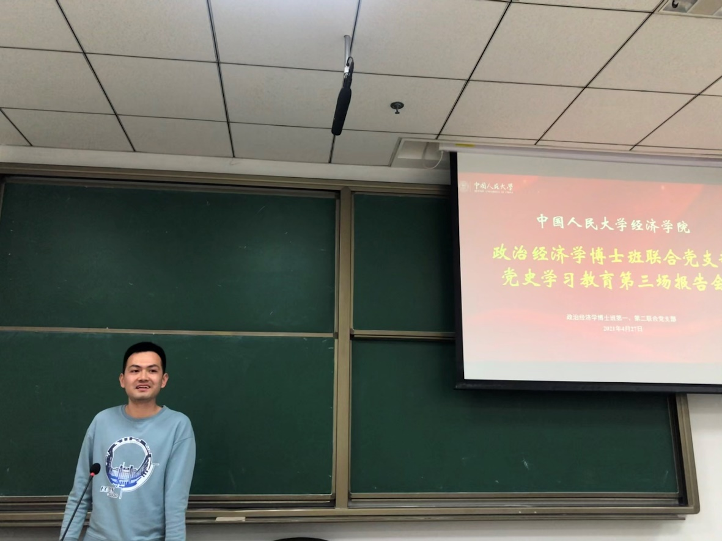

覃夫杰聚焦《历史交汇期中看光明前景——从“十四五”与新发展格局说起》为题进行报告。他以“十四五”和新发展格局为起点，从经济领域切入，讲述了从生产到消费如何实现国内大循环，进而畅通国际大循环，以构建以国内大循环为主体、国内国际双循环相互促进的新发展格局。具体解析探讨了“科技自立自强”“现代产业体系”“中等收入群体”“扎实推进共同富裕”“一带一路”等“十四五”规划与二〇三五年远景目标中所涉及的一系列方针政策与名词概念，并对就业、社会保障、产业发展等现实问题给予了对照分析，深度结合“供给侧结构性改革”与“脱贫攻坚”的历史成就，突出了“新发展格局作为主动作为与长期战略的重要意义，表达了“新发展格局”和新发展阶段、新发展理念的紧密联系。他通过对“一五”计划的历史回顾以及对党的十八大以来党中央治国理政的回望对学生党员进行鼓励，实现“十四五”规划和二〇三五年远景目标，意义重大、任务艰巨、前景光明。覃夫杰认为，在新征程中，当代青年更应当继续紧密团结在以习近平同志为核心的党中央周围，共同夺取全面建设社会主义现代化国家新胜利。

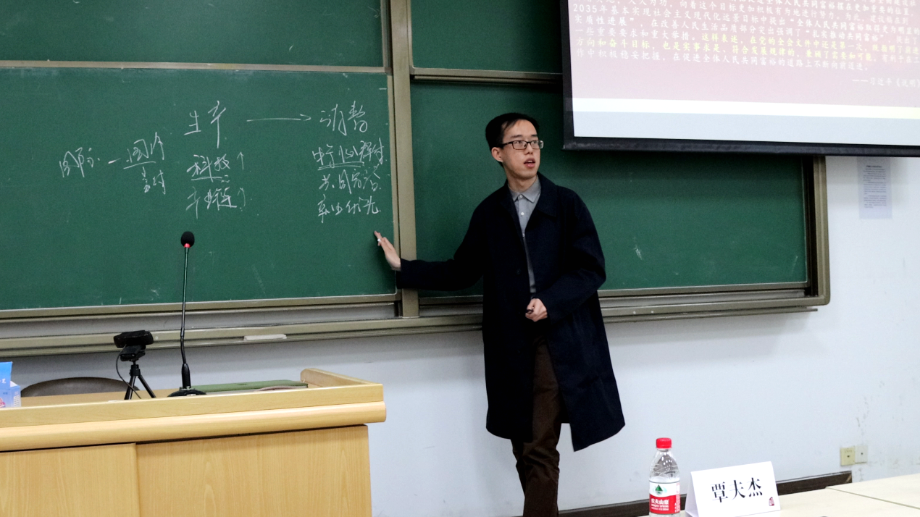

樊宸余以《百年大党为什么能？——中国共产党的百年自我革命历程》为主题进行报告。她围绕习近平总书记在中国共产党第十九次全国代表大会上的报告，“勇于自我革命，是我们党最鲜明的品格，也是我们党最大的优势”展开，分三方面进行讲解。一是党的自我革命的丰富内涵，包括对党员干部和党组织的政治、思想、作风和纪律等方面进行严格约束和自我改造；对党内不良思潮、错误路线方针政策和违规违纪行为进行自我纠正和自我查处；对党的组织形式和组织机构进行自我调整和自我完善。二是中国共产党的百年自我革命历程，以党的八七会议、遵义会议、延安整风、建国初整党整风、全面拨乱反正以及党的十八大以来开启的全面从严治党新征程这几个典型事件为例进行深入探讨。三是从自我革命的角度看中国共产党为什么能，指出党以自我革命保持先进性和纯洁性，面对不断变化的形势和任务，唯有实施有效的变革和调整，不断地实现自我净化、自我完善、自我革新、自我提高，政党才能生存和发展。樊宸余指出，新时代自我革命任重而道远，鼓励大家发挥自我能动性，坚定信念、矢志奋斗。

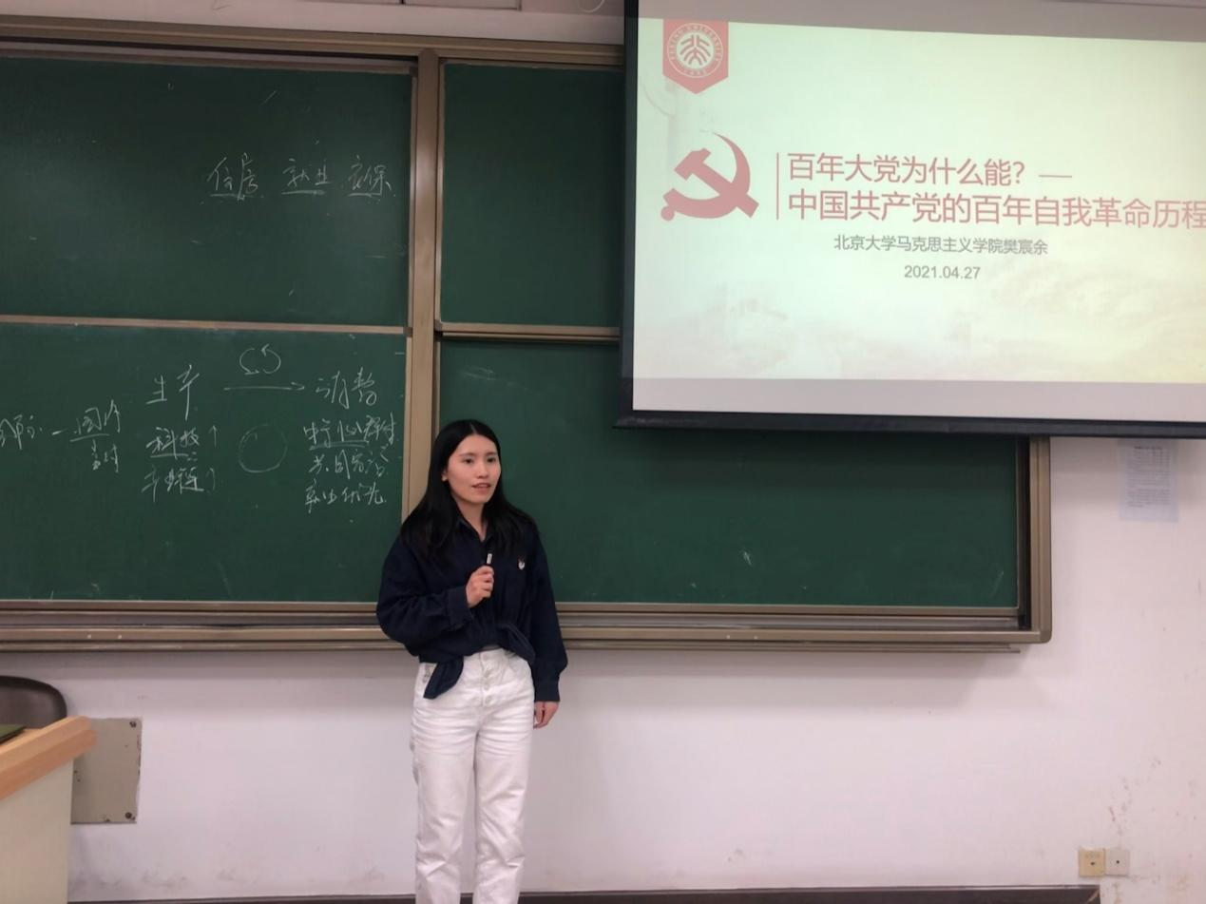

党员同志们、积极分子们纷纷表示，革命者永远年轻，中国共产党之所以能够始终充满蓬勃朝气、洋溢青春活力，是因为具有勇于自我革命的鲜明品格，敢于刀刃向内，一次次拿起手术刀革除自身病症，实现自我净化、自我完善、自我革新、自我提高。勇于自我革命，是我们党区别于其他政党最显著的标志，也是我们党不断从胜利走向新的胜利的关键所在。一代人有一代人的长征，一代人有一代人的奋进，我们已经走过千山万水，新的征程仍需跋山涉水。站在新的历史交汇期点上，我们要以科学的态度、务实的作风，认真开展党史学习教育，汲取历史的智慧力量，以优异成绩迎接建党百年。

